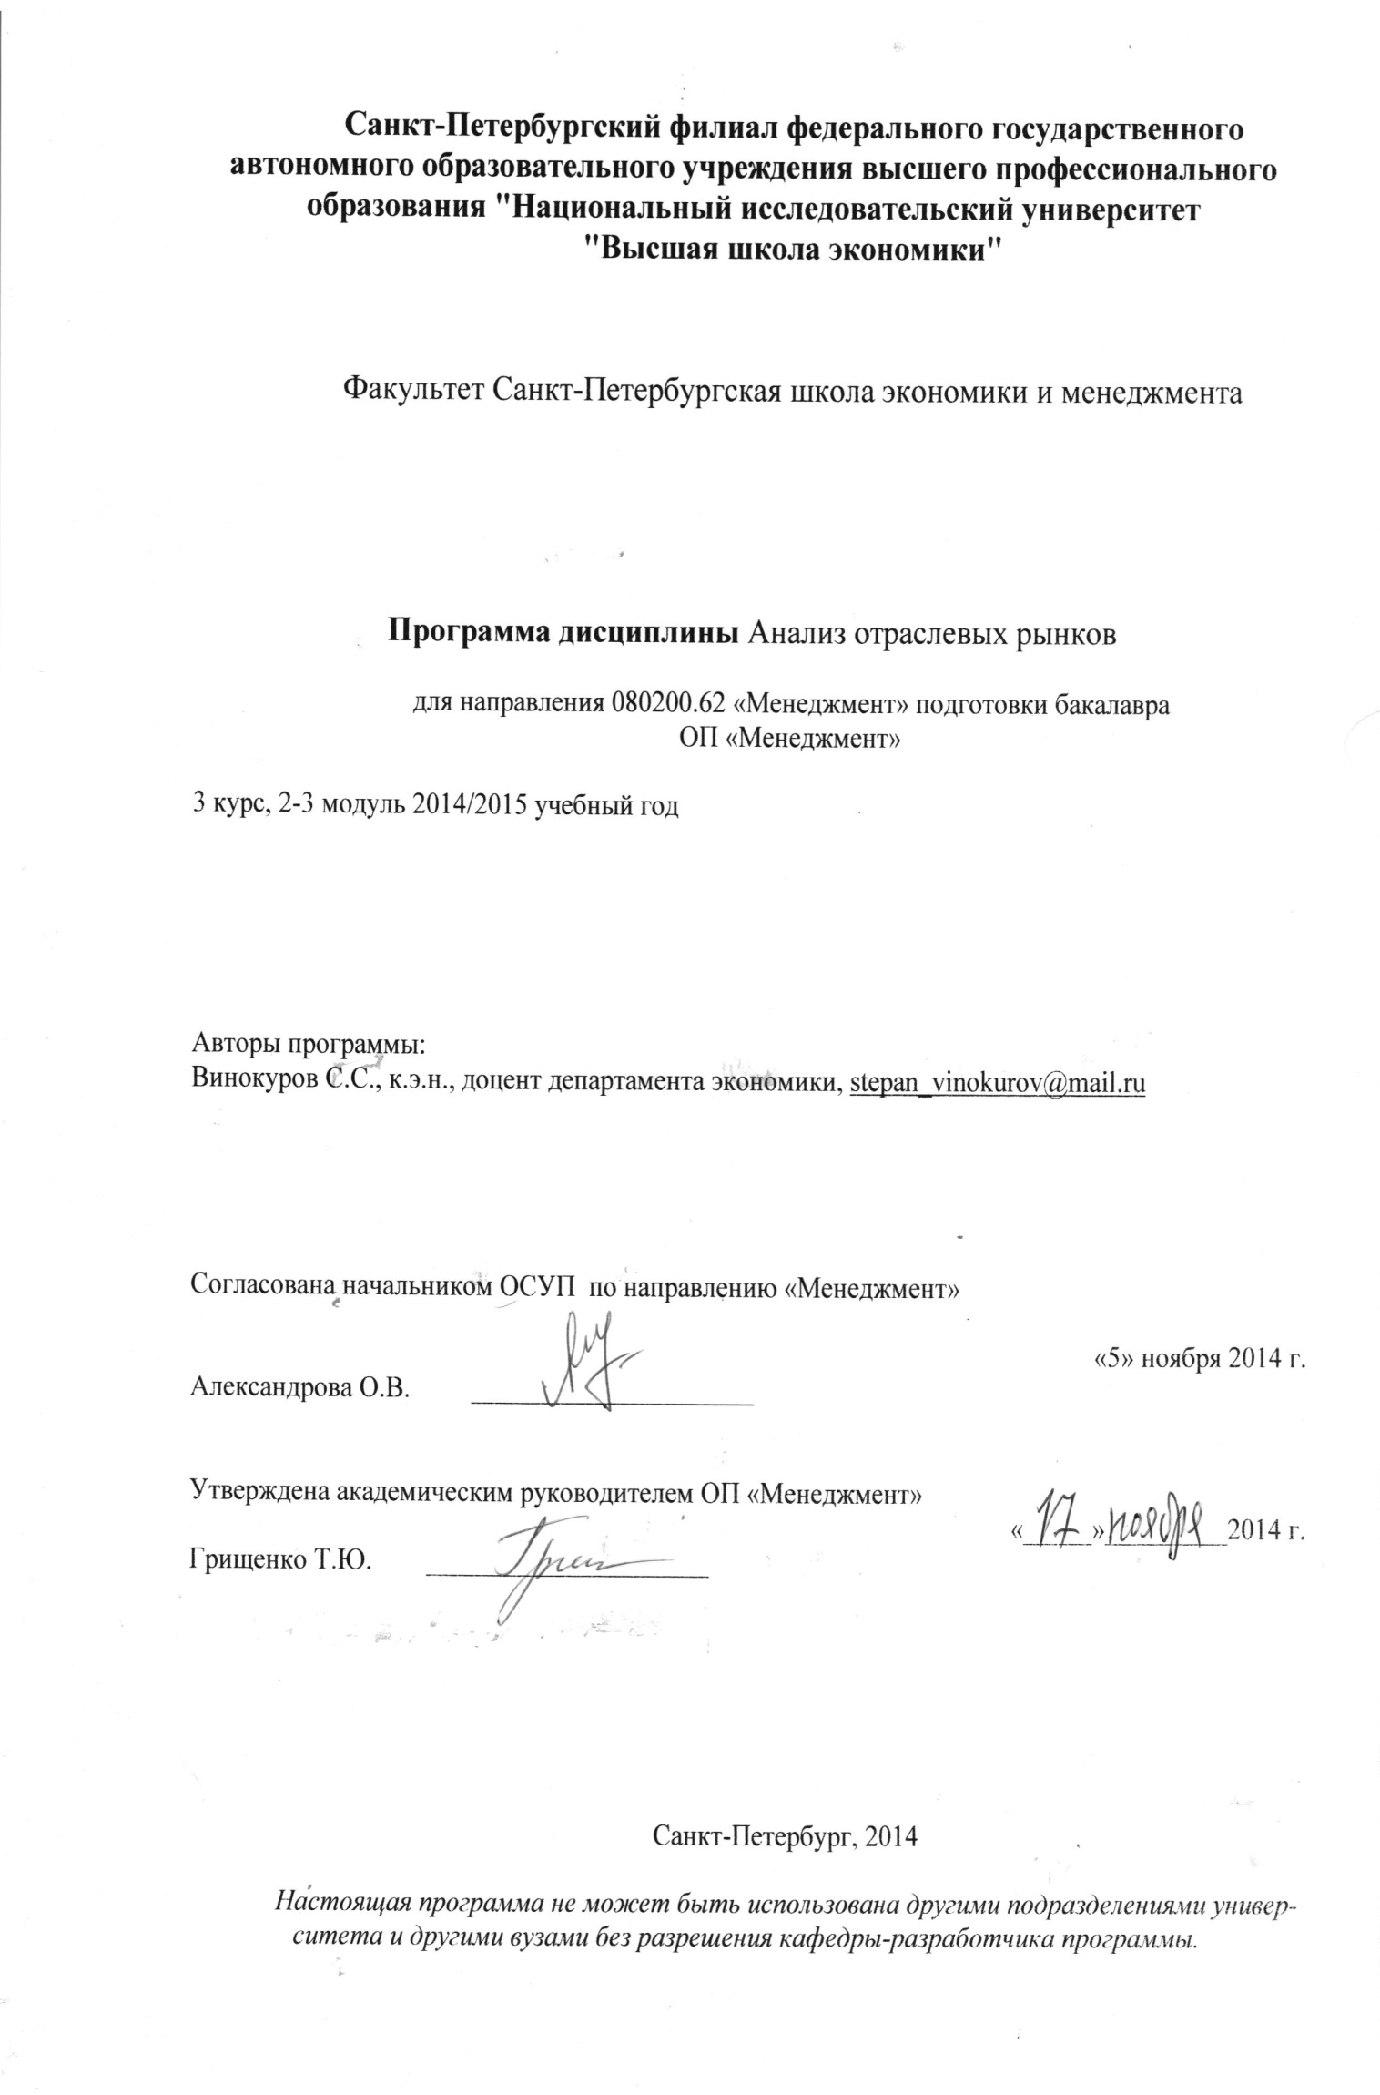
Область применения и нормативные ссылки
Настоящая программа учебной дисциплины устанавливает минимальные требования к знаниям и умениям студента и определяет содержание и виды учебных занятий и отчетности.
Программа предназначена для преподавателей, ведущих данную дисциплину, учебных ассистентов и студентов направления 080200.62 «Менеджмент» подготовки бакалавра изучающих дисциплину «Анализ отраслевых рынков».
Программа разработана в соответствии с:
- Образовательным стандартом НИУ по направлению подготовки 080200.62 «Менеджмент»; уровень подготовки: бакалавр;
- Образовательной программой 080200.62 «Менеджмент»
- Рабочим учебным планом университета по направлению подготовки 080200.62 «Менеджмент» (бакалавр) утвержденным в 2014 г.

Цели освоения дисциплины
Целью освоения дисциплины «Анализ отраслевых рынков» является знакомство с основными методами анализа отраслевых рынков для принятия управленческих решений.

Компетенции обучающегося, формируемые в результате освоения дисциплины
В результате освоения дисциплины студент должен:
- Знать: основные закономерности функционирования отраслевых рынков;
- Уметь: рассчитывать основные показатели, характеризующие отраслевой рынок; применять теоретические модели.
- Иметь навыки: обоснования управленческих решений с учетом отраслевых факторов.

В результате освоения дисциплины студент осваивает следующие компетенции:
Компетенция | Код по НИУ | Дескрипторы – основные признаки освоения (показатели достижения результата) | Формы и методы обучения, способствующие формированию и развитию компетенции
Способен участвовать в разработке маркетинговой стратегии организаций,  планировать и осуществлять мероприятия, направленные на ее реализацию | ПК-17 | Может дать обоснование ценовой и продуктовой стратегии предприятия на основе данных о структуре отрасли | Практические занятия, обсуждение научных статей и реальных ситуаций, выполнение контрольных работ, изучение литературы.
Владеет инструментарием стратегического менеджмента для разработки  стратегии организации | ПК-18 | Может дать обоснование выбора стратегии предприятия на основе анализа отраслевой структуры
Способен решать управленческие задачи, связанные с операциями на мировых рынках  в условиях глобализации | ПК-25 | Владеет инструментами анализа отраслевого рынка, в том числе международного
Способен анализировать поведение потребителей экономических благ и  формирование спроса | ПК-32 | Умеет рассчитывать показатели отраслевого спроса
Знает экономические основы поведения организаций, имеет представление о  различных структурах рынков и способен проводить анализ конкурентной среды  отрасли | ПК-33 | Может воспроизвести основные модельные построения курса;  рассчитывает показатели, характеризующие конкурентную среду отрасли
Способен анализировать и интерпретировать данные отечественной и зарубежной  статистики о социально-экономических процессах и явлениях | ПК-34 | Может выбрать релевантные показатели для характеристики отраслевого рынка и дать интерпретацию
Способен проводить анализ рыночных и специфических рисков, использовать его  результаты для принятия управленческих решений | ПК-43 | Может выделить факторы риска и методы борьбы с ним
Способен проводить оценку инвестиционных проектов при различных условиях  инвестирования и финансирования | ПК-44 | Может выделить отраслевые факторы, влияющие на эффективность инвестиционного проекта
Умеет находить и оценивать новые рыночные возможности и формулировать  бизнес-идею | ПК-48 | Способен обосновать бизнес-идею с учетом отраслевых факторов
Способен оценивать экономические и социальные условия осуществления  предпринимательской деятельности | ПК-50 | Может оценивать влияние отраслевых условий на осуществление предпринимательской деятельности

Место дисциплины в структуре образовательной программы
Для направления 080200.62 «Менеджмент» подготовки бакалавра настоящая дисциплина является обязательной.

Изучение дисциплины «Анализ отраслевых рынков» базируется на следующих дисциплинах:
- Микроэкономика;
- Макроэкономика,
Основные положения дисциплины «Анализ отраслевых рынков» могут использоваться в дальнейшем при подготовке ВКР.

Тематический план учебной дисциплины
№ | Название раздела | Всего часов | Аудиторные часы |  | Самостоятельная работа
 |  |  | Лекции | Семинары
1 | Исследование структуры рынка | 18 | 2 | 4 | 12
2 | Современная теория фирмы | 20 | 4 | 4 | 12
3 | Монополия | 38 | 6 | 8 | 24
4 | Стратегическое поведение | 38 | 6 | 8 | 24

Формы контроля знаний студентов
Тип контроля | Форма контроля | 3 год |  | Параметры
 |  | 2 | 3
Текущий  (5 неделя модуля) | Контрольная работа |  | * | Письменная работа 90 минут
Итоговый | Экзамен |  | * | Письменная работа 90 минут

Критерии оценки знаний, навыков
Письменная работа (контрольная и итоговая) состоит из задач и открытых вопросов. Оценка выставляется в зависимости от количества правильных ответов.

Порядок формирования оценок по дисциплине
Итоговая оценка формируется как взвешенная оценка за зачет и контрольную работу.
Письменные работы (контрольная и зачет) оцениваются по 10-ти бальной шкале в соответствии с процентом правильно выполненных заданий (1 балл = 10 %).
Итоговая оценка рассчитывается по формуле:

О_{итоговая} = 0,25* О_{к/р} + 0,75 *·О_{экзамен}
Округление производится в пользу студента.

Содержание дисциплины
Раздел 1. Исследование структуры рынка
Проблема определения границ отраслевых рынков. Рыночные структуры. Факторы, влияющие на количество фирм в отрасли. Экономия от масштаба и сферы деятельности. Эластичность спроса. Показатели концентрации. Показатели рыночной власти.
Количество аудиторных часов – 6
Общий объем самостоятельной работы – 12.

Литература
- Рой Л.В., Третьяк В.П. Анализ отраслевых рынков. – М.: ИНФРА-М, 2010. – Главы 1, 2, параграф 6.1.

Форма и методы проведения занятий: решение задач.

Раздел 2. Современная теория фирмы
Транзакционный подход к природе фирмы. Проблема стимулирования. Модель двусторонней монополии. Контрактный подход к теории фирмы. Неполные контракты. Специфические активы. Влияние контрактной неполноты на величину специфических инвестиций (теорема Харта-Мура). Комплементарные и независимые активы. Выбор между интегрированной и независимой структурой управления специфическими инвестициями (модель Гроссмана-Харта-Мура).

Количество аудиторных часов – 8
Общий объем самостоятельной работы – 12.

Литература
- Рой Л.В., Третьяк В.П. Анализ отраслевых рынков. – М.: ИНФРА-М, 2010. – Глава 5.

Форма и методы проведения занятий: решение задач, рассмотрение кейсов.

Раздел 3. Монополия
Максимизация прибыли монополии и правило обратной эластичности. Естественная монополия. Налогообложение монополии. Модели ценовой дискриминации первого, второго и третьего рода.
Монополия и выбор уровня качества. Вертикальная и горизонтальная дифференциация продукта. Проблема асимметричной информации. Влияние информированности потребителей на выбор качества. Модель «рынка лимонов». Примеры. Стратегии преодоления проблемы асимметричной информации: реклама и повторные покупки.
Монополия и вертикальный контроль. Двойная маржинализация. Вертикальный контроль в условиях нескольких ресурсов и нескольких марок.

Количество аудиторных часов – 14
Общий объем самостоятельной работы – 24.

Литература
- Рой Л.В., Третьяк В.П. Анализ отраслевых рынков. – М.: ИНФРА-М, 2010. – Главы 3, 4, 6, 7, 10, 12, параграфы 8.1, 8.2.

Форма и методы проведения занятий: решение задач, рассмотрение кейсов, проведение дискуссий.

Раздел 4. Стратегическое поведение
Ценовая и неценовая конкуренция в краткосрочном периоде (парадокс Бертрана, модель Курно). Конкуренция в длительной перспективе. Стратегическое поведение и дифференциация продукта. Асимметричная информация и репутация.
Барьеры входа. Монополии и состязательные рынки. Принятие решения о входе в отрасль. Сдерживание входа.
Стратегическое поведение и НИОКР. Инновации. Патенты. Создание новых продуктов и имитация. Стандартизация.

Количество аудиторных часов – 14
Общий объем самостоятельной работы – 24.

Литература
- Рой Л.В., Третьяк В.П. Анализ отраслевых рынков. – М.: ИНФРА-М, 2010. – Параграфы 8.3 – 8.5, 6.2.

Форма и методы проведения занятий: решение задач, рассмотрение кейсов, проведение дискуссий.

Образовательные технологии
Разбор задач и кейсов.

Оценочные средства для текущего контроля и аттестации студента

Тематика заданий текущего контроля
Примерные задания для контрольной работы:
- Объясните почему в условиях неполной информации стороны не могут достичь такого размера совокупной выгоды, как в условиях полной информации.
- В чем причины контрактной неполноты?
- В чем различия ценовой дискриминации первого, второго и третьего рода?
- Раскройте понятие «отрицательный отбор».
- В отрасли присутствуют 10 фирм. 4 из них контролируют 10 % рынка, одна – 20 %, и остальные – по 8 %. Дайте характеристику концентрации отраслевого рынка.
- Пусть две фирмы договариваются о купле-продаже единицы блага и осуществляют специфические инвестиции. В случае срыва сделки они смогут реализовать продукт по среднерыночной цене 100 у.е. В случае сотрудничества издержи продавца равны , полезность покупателя , где σ, i – специфические инвестиции, соответственно продавца и покупателя. В случае осуществления сделки «на стороне» издержки составят , а полезность . Определите величину специфических инвестиций.
- Пусть монополист сталкивается с функцией спроса D = 100 – 5P и функцией издержек . Найдите цены и выпуск, максимизирующие доход монополиста.
- В условиях предыдущей задачи найдите величину безвозвратных потерь от монополии.
- Пусть в условиях задачи 5 функция спроса отражает совокупный спрос 5 одинаковых покупателей. Найдите монопольные тарифы, позволяющие осуществить ценовую дискриминацию первого рода.
- Пусть существует два продукта с горизонтальной дифференциацией качества. Цена единицы первого равна 25, второго – 20. Используйте модель линейного города, чтобы охарактеризовать равновесие при цене перемещения из одного конца города в другой – 10.

Тематика контрольной работы соответствует разделам курса, рассмотренным на семинарах ко времени ее проведения.

Примеры заданий промежуточного /итогового контроля
Задания итогового контроля аналогичны заданиям контрольной работы, но охватывают все разделы курса.

Учебно-методическое и информационное обеспечение дисциплины

Базовый учебник
- Рой Л.В., Третьяк В.П. Анализ отраслевых рынков. – М.: ИНФРА-М, 2010.

Основная литература
—

Дополнительная литература
- Тироль Ж. Рынки и рыночная власть: теория организации промышленности. – СПб.: Экономическая школа, 1996.
- Хэй Д., Моррис Д. Теория организации промышленности, в 2-х тт. С-Пб., Экономическая школа, 1999.
- Church J., Ware R. Industrial Organization: A Strategic Approach. N.Y: McGraw-Hill, 2000.

